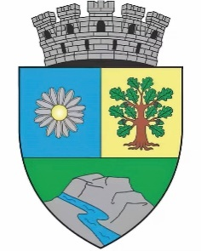

ROMÂNIA
JUDEȚUL BIHOR
MUNICIPIUL MARGHITA
MARGITTA MEGYEI JOGÚ VÁROS

415300 - Marghita, jud. Bihor telefon : +40259362001
Calea Republicii, nr.1 +40359409977
Cod fiscal 4348947 fax: +40359409982
e-mail: primaria@marghita.ro
Nr. 4513 din 17.04.2024

Raport de specialitate

Având in vedere art. 15 lit. e din Legea nr. 50 din 1991 privind autorizarea executării lucrărilor de construcţii care prevede posibilitatea concesionării fără licitaţie publică, cu plata unei taxe de redevenţă a terenurilor destinate construirii apartinând domeniului privat al unităţilor administrativ-teritoriale „ pentru extinderea construcţiilor pe terenuri alăturate, la cererea proprietarului sau cu acordul acestuia”
Luând act de cererea domnului Duca Szabolcs administrator la SC Petinstal SRL , cu sediul in Marghita Calea Republicii nr. 52 de a concesiona suprafata limitrofa atelierului sau mecanic si sediului societatii , teren care este folosit în prezent ca acces si curte a atelierului mecanic-reparatii auto.
Analizand extrasele CF de unde reiese dreptul de proprietate privată a municipiului Marghita asupra terenului solicitat spre concesiune, precum şi CF nr. 103875 Marghita - nr. cad. 103875 de unde reiese proprietatea SC Petinstal SRL. pe terenul limitrof consider legal proiectul de hotarare initiat de primarul municipiului Marghita pentru aprobarea concesionării directe a suprafeţei de 100 mp. compusa din 47 mp. din nr. topo. 53/1 CF 101448 Marghita şi 53 mp. din nr. topo 54 înscrisă in CF 101447 Marghita , proprietate privată a Municipiului Marghita către SC Petinstal S R L Marghita.

Inspector Compartiment patrimoniu
Marius Molnar

